Everybody’s Darling: Die Energie
#Energie #Speichergröße #Energieformen #Energieumwandlungen
Energie verstehen – Arbeitsblatt 1 – Seite 1 von 2

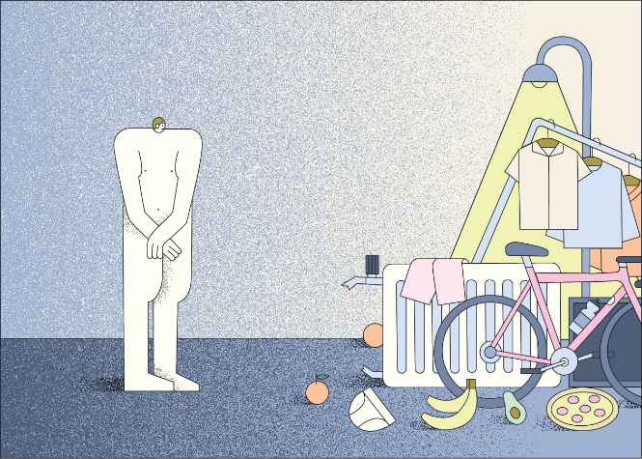
- Beschreibe Situationen oder Bereiche aus dem Alltag, in denen Energie eine Rolle spielt und
benenne die jeweils zughörige Energieform.
 | Situation / Alltagsbereich | Energieform
 | Beispiel: Energie durch Nahrung | Chemische Energie

- In folgender Grafik ist der durchschnittliche Energiebedarf pro Person pro Jahr dargestellt. Schätze ab, welcher Bereich hier jeweils dargestellt ist, und ergänze die Tabelle. Verwende einen Bleistift.

Farbe | Situation/ Alltagsbereich | Energieträger | Bereitgestellte Energieform | Maschine | Nutzbare Energieform
 | Heizen
 | Alltagsfahrten (Mobilität)
 | Urlaubsfahrten (Mobilität)
Beispiel:  grau | Kochen, Kühlen | Strom | Elektrische Energie E _{el} | Herd, Kühlschrank | Wärmeenergie  W _{th}
 | Warmwasser

- Hier siehst Du den Energiebedarf pro Person und Tag von einigen Ländern.
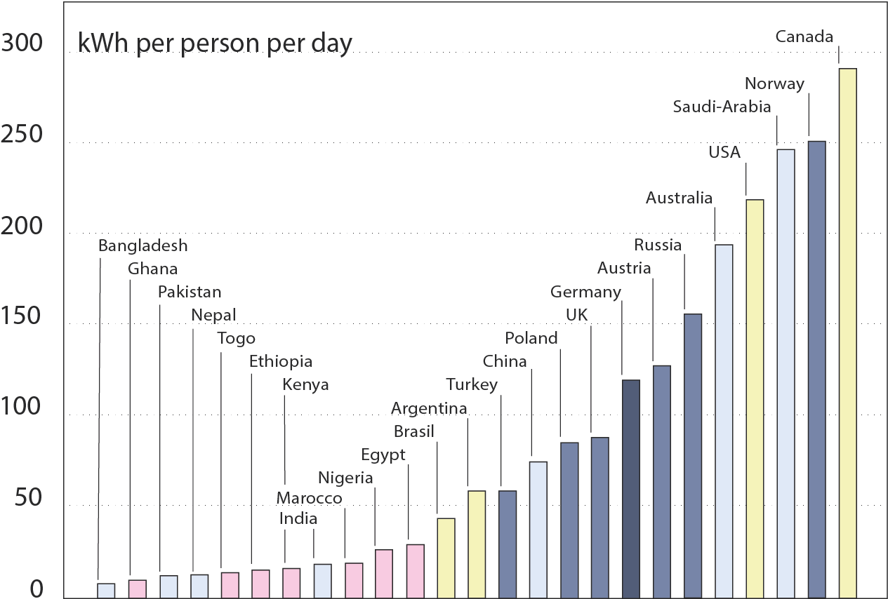
a) Wie bewertest du Deutschland im internationalen Vergleich?

Energie verstehen – Arbeitsblatt 1 – Seite 2 von 2
b) Warum haben Länder wie z. B. Norwegen oder Saudi-Arabien im Vergleich zu Deutschland ein geringeres Problem mit ihrem sehr hohen Energiebedarf?

- Von 2008 bis 2019 ist der Energiebedarf für „Klimakälte“ um 40 % angestiegen.

- Ergänze die Tabelle.
Situation/ Alltagsbereich | Energieträger | Bereitgestellte Energieform | Maschine
Kühlen

- Wird sich dieser Trend fortsetzten? Begründe deine Meinung.

- Nenne stichpunktartig verschiedene Maßnahmen, die Städte und Gemeinden oder konkret unsere Schule nutzen, um das Aufheizen von Gebäuden zu reduzieren.

- Auch der Mensch kann als „Maschine“ gesehen werden. Vervollständige die Tabelle.
Situation / Alltagsbereich | Energieträger | Bereitgestellte Energieform | Maschine | Nutzbare Energieform
Mensch |  |  | Mensch

- Überlege dir, was sowohl dein Körper als auch technische Geräte mit der zugeführten Energie machen und folgere daraus eine grundlegende Eigenschaft von Energie!

Everybody’s Darling: Die Energie – Lösungen
Lösungen zu Energie verstehen – Arbeitsblatt 1 – Seite 1 von 2
- Beschreibe Situationen im Alltag, in denen Energie eine Rolle spielt und
benenne die jeweils zughörige Energieform!
Situation / Alltagsbereich | Energieform
Beispiel: Energie durch Nahrung | Chemische Energie
z. B.: Energie durch Wärmflasche | Wärmeenergie
Energie durch Autofahren | E_{chem} E_{kin}
Energie durch Strom für Licht… | E_{el} E _{Strahlung} E_{el} W _{th}

- In folgender Grafik ist der durchschnittliche Energiebedarf pro Person pro Jahr dargestellt. Versuche abzuschätzen, welcher Bereich hier jeweils dargestellt ist, und ergänze die Tabelle. Verwende einen Bleistift.
Sonstiges im Haushalt
Haustiere
Nahrungsmittel
Kleidung

Farbe | Situation / Alltagsbereich | Energieträger | Bereitgestellte Energieform | Maschine | Nutzbare Energieform
blau | Heizen | Gas, Öl | E _{chem} | Heizung / Gastherme | W _{th}
grün | Alltagsfahrten (Mobilität) | Benzin, Diesel, Strom | E _{chem} | Automotor | E _{kin}
rot | Urlaubsfahrten (Mobilität) | Benzin, Diesel, Strom, Kerosin | E _{chem} | Automotor, Flugzeugmotor | E _{kin}
Beispiel:  grau | Kochen, Kühlen | Strom | Elektrische Energie E _{el} | Herd, Kühlschrank | Wärmeenergie  W _{th}
orange | Warmwasser | Strom, Gas, Öl, Sonnen-strahlung | E _{chem}  E _{Strahlung} | Wasserkocher, Boiler, Heizung, Gastherme… | Wärmeenergie W _{th}

- Hier siehst Du den Energiebedarf pro Person und Tag von einigen Ländern.
Lösungen zu Energie verstehen – Arbeitsblatt 1 – Seite 2 von 2
Deutschland hat im internationalen Vergleich einen relativ hohen Energiebedarf pro Person.

Nur in wenigen Ländern ist dieser Energiebedarf pro Person noch höher, wenn auch teils sehr deutlich.

a) Wie bewertest du Deutschland im internationalen Vergleich?

b) Warum haben Länder wie z. B. Norwegen oder Saudi-Arabien im Vergleich zu Deutschland ein geringeres Problem mit ihrem sehr hohen Energiebedarf?
Diese Länder haben sehr viele Energieträger zur Verfügung.
Norwegen: Wasser; Saudi-Arabien: Öl

- Von 2008 bis 2019 ist der Energiebedarf für „Klimakälte“ um 40 % angestiegen.
- Ergänze die Tabelle.
Situation / Alltagsbereich | Energieträger | Bereitgestellte Energieform | Maschine
Kühlen | Strom | E _{el} | Klimaanlage

- Wird sich dieser Trend fortsetzten? Begründe deine Meinung.
Aufgrund des Klimawandels werden Hitzephasen länger und intensiver.
è Bedarf an Kühlung wird zunehmen.

- Nenne kurz verschiedene Maßnahmen, die Städte und Gemeinden oder konkret unsere Schule nutzen, um das Aufheizen von Gebäuden zu reduzieren.
Vorhänge, Jalousien, Markisen, Pflanzen, Wasserstellen, Stromsparen? …

- Auch der Mensch kann als „Maschine“ gesehen werden. Vervollständige die Tabelle.
Situation / Alltagsbereich | Energieträger | Bereitgestellte Energieform | Maschine | Nutzbare Energieform
Mensch | Nahrung | E _{chem} | Mensch | E _{kin} W _{th}

- Überlege dir, was sowohl dein Körper als auch technische Geräte mit der zugeführten Energie machen und folgere daraus eine grundlegende Eigenschaft von Energie!
Energie kann in andere Energieformen umgewandelt werden.

Everybody’s Darling: Die Energie – Hinweise
Ergänzende Hinweise zu Energie verstehen – Arbeitsblatt 1
Diese Aufgaben können als Einstieg zum Thema „Energie“ genutzt werden.
- • Weitere Beispiele: Lichtquellen (E _{Strahlung}), Energie durch Nahrung (E_{chem}), Energie zum Sport
machen (E_{kin}), Energie zum Heizen (W_{th}), Energie zur Herstellung von Kleidung (E_{chem})…
- Mögliche Diskussion über Energie und Energieformen
- Zwecke dieser Aufgabe:
- Energieformen benennen
- erkennen, dass Energie ineinander umgewandelt werden kann
- Informationen, wofür wir Energie benötigen und wie groß die entsprechenden Anteile sind.

Weitere Informationen:
- Sonstige Energie im Haushalt: Energie für Waschen, Trocknen, Medien, Beleuchtung, Sauna...
- Energie für Nahrungsmittel: Energie, die für die Erzeugung notwendig ist (Treibstoff, Dünger…)
- In der Grafik ist der durchschnittliche Energiebedarf pro Person dargestellt. Dieser schwankt extrem stark je nach Einkommen und sozialem Milieu. So ist der Energiebedarf für Einkommen unter 1000 Euro bei $11574 kWh/a$, der für Einkommen über 3000 Euro bei $19 853 kWh/a$, also fast doppelt so hoch. Bei Urlaubsreisen erstreckt sich der Energiebedarf von $411\frac{kWh}{a}$ bis $2540\frac{kWh}{a}$ je nach Einkommen (Quelle: https://www.umweltbundesamt.de/publikationen/repraesentative-erhebung-von-pro-kopf-verbraeuchenf )
- Man könnte diesen Sachverhalt zu weiteren Diskussionen nutzen.

- Ergänzung:
Länder mit sehr hohem Energieverbrauch haben oft auch ein sehr hohes Pro-Kopf-Einkommen.

- c) Wasserstellen dienen durch die hohe spezifische Wärmekapazität von Wasser als natürlicher
Wärmepuffer, indem sich Wasser langsamer erwärmt als z.B. Steine. Wasser kann durch die Verdunstungsenergie in gewissem Rahmen zur Abkühlung beitragen.
Stromsparen bezweckt, dass weniger elektrische Energie in Wärmeenergie umgewandelt wird. Dabei bezieht sich das Stromsparen zwar in erster Linie auf Geräte mit hoher Leistung (Ofen, Herd, …), aber auch auf Geräte, die aufgrund ihres Dauerbetriebs (z. B. Kühltruhe) oder ihres häufigen Auftretens im Haushalt (Geräte im Standby-Betrieb) mit einer hohen durchschnittlichen Wärmeenergie zur Erhitzung beitragen können. Potenzial für Diskussionen!

- Ausblick:
- Mögliche Diskussion über den täglichen Energiebedarf (beim Mann ca. 3000 kcal)
- Möglicher Anschluss an fächerübergreifende Projekte

